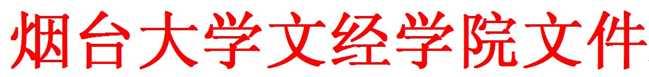

烟大文经院字[2012]78号

烟台大学文经学院
关于开展（中）青年教师“过三关 攻一课”
主题工作的意见

为全面实施“人才强校，以师兴校”发展战略，加强师资队伍建设，进一步提升我院（中）青年教师专业水平和教学能力，经学院研究决定，建立并启动“过三关 攻一课”工作机制。自本学年开始，针对一部分（中）青年专任教师开展第一轮该机制下的主题工作。为顺利和卓有成效地开展好这一主题工作，现提出如下意见。

一、“过三关 攻一课” 的含义解释
“过三关 攻一课” 是我院在新形势下提出并强力推进和全面开展的一项综合性工作，作为工作主题的“过三关 攻一课”这一表达式，其内涵可表述为：

学院要求，（中）青年教师在指导教师帮助下努力提升课堂教学、实践教学和教学研究这三个方面的能力，并达到相应的水平；而以能独立或参与进行并完成一门主讲课程重要章节的教学设计，并依据上述设计熟练讲授、讲好该门课程且获“良 - 优”评价效果，为检验教师是否达到相应水平的最终标准。

准确理解这一内涵的思想，包括以下相辅相成的两个方面：
第一，作为一个整体的表达式，其中的两个部分，前者（即“过三关”）为路径和手段，后者（即“攻一课”）为目的和目标。
第二，表达式内部结构中第一个部分所及的“三关”，具体指针对教师在课堂教学、实践教学和教学研究这三个方面所应达到的能力水准而提出的基本要求。其中，课堂教学能力解释为，“教师为高标准圆满完成课堂教学任务所应具备的心智状态及其表现”； 实践教学能力解释为，“教师为开展相对于理论教学环节和狭义课堂活动的教学工作所应具备的心智状态及其表现。”；教学研究能力解释为，“教师基于教学活动并且面向教学活动开展以专业建设、课程建设以及师德师风建设为主题的学术探讨心智状态及其表现”。
课堂教学、实践教学和教学研究这三个方面的能力，是高校教师基本业务素质的三个维度，是衡量教师专业水平和教学能力并预期其发展前势的重要指标。三者互为条件和支持，有机联系和制约，具有完整的内在逻辑性。

二、指导思想与工作原则
开展“过三关 攻一课” 主题工作，是我院深刻领会和创造性执行《国务院关于加强教师队伍建设的意见》（国发[2012]41号）以及《教育部关于全面提高高等教育质量的若干意见》（教高【2012】4号）文件精神，促进教师教学发展的重要举措。这一工作主题，很好地体现了我院“教学服务 教师发展”的教师工作理念。开展并推进“过三关 攻一课” 主题工作，将为设计、建立富有独立学院特色和反映我院实际状态的教师教育创新平台奠定必要的实践基础。
“过三关 攻一课”工作，主题内涵丰富、教育创新意义重大，其工作环节和元素涉及教师教学发展、教学管理、师资管理等诸多工作部门，是一项带有全局性、战略性的工作任务。鉴此，本项工作，全过程由院长领导，教师教学发展中心组织实施与评价，教务部和人事部全力配合，各教学系（部）积极参与。

三、工作机制与预期目的
“过三关 攻一课”工作机制设计为，在我院教师教学发展总体思想支配下，基于学院当前的发展水平与现行的办学思路、已有的教师发展基础和教学管理制度，力求将不同职能部门相关扇面的工作职责统一到“过三关 攻一课”这一主题上，通过职能相干性协调，建构起一个新的统一的主题工作平台，在此工作平台上开展一种具有新思维、新视野的教师教学发展工作。
“过三关 攻一课” 主题工作所针对的工作对象和范围，为我院现聘教学岗位中从事本、专科一线教学工作，中级以下职称的院聘专任教师，重点是新进入教学岗位尚未评定教师系列初级职称的教师。
工作的预期目的是，通过工作任务分解和任务单元设计，把“过三关 攻一课”主题工作变成可实施的工作步骤，在工作步骤中有效落实任务责任，并对任务责任进行适时考核与评价，从而促进（中）青年教师整体业务素质水平有一个大幅度提高。

四、工作任务与进路设计
根据“过三关 攻一课”的主题内涵，确立本项工作的总体任务为，在一定时期内把我院（中）青年教师的综合业务素质整体提高到一个新的水平；同时，在充分激发广大（中）青年教师教学发展意识和主观能动性的基础上，加强教师教学发展管理与职能协调，为教师教学发展创造良好的条件和氛围，使我院（中）青年教师的综合业务素质能够得到不断提高。

（一）工作任务
在可操作原则下，以主题内涵元素为依据，将该总体任务分解为以下4个相互联系的任务单元：
1.帮助（中）青年教师提高课堂教学能力。
课堂教学能力是指，对教师在其专业水平支持下，在教师教学岗位职责意识以及履行职责的态度、表现、效果和成绩等诸多方面的综合性要求与评价。
本任务单元的工作目标是，通过外部工作元素推进，使教师产生“课堂教学能力”自省，形成提高自身课堂教学能力的主观能动性，并在制度性条件下促成教师个体课堂教学能力的实质性提高。
2.培养（中）青年教师的实践教学能力。
在本主题工作框架下，实践教学泛指相对于理论教学环节和狭义课堂活动的其他教学环节与活动，包括实验教学、（实训教学、）实习教学、课程设计教学、学年论文和毕业论文（设计）教学、大学生技能拓展训练教学（指导）、大学生科技创新活动(学科竞赛)指导、大学生社会实践指导。实践教学能力就是指学院针对教师为开展和完成上述教学环节和活动而应具备的能力。实践教学能力与课堂教学能力、教学研究能力构成三维互补能力体系。
本任务单元的工作目标是，通过组织、安排青年教师参与上述相关教学环节和活动，使青年教师进一步完善知识和能力体系，提升专业水平和教学能力，促进青年教师全面发展。
3.培养（中）青年教师的教学研究能力。
教学研究能力是指，对教师在其专业水平支持下，开展和参与与其学科专业相关的教学研究活动，在研究意识、研究行为、研究成果、研究水平等诸多方面的综合性要求与评价。
本任务单元的工作目标是，引导和鼓励青年教师在课堂教学和社会实践的基础上积极开展和参与教学研究活动，培养和提高自身的教学研究能力，进而使教学研究能力成为课堂教学能力的重要补充，并积极影响实践教学能力，促进教师教学的全面发展。
4. 帮助（中）青年教师始终如一地高标准讲授好一门课。
这是“过三关 攻一课” 主题工作的最后一个任务单元，该任务单元凝练为“攻一课”表述，要求教师在其已经获得基本的课堂教学能力、实践教学能力、教学研究能力之后，相对自觉、自信、自如和比较娴熟地讲授好一门主讲课程，且其全过程教学效果获评“良”或以上。 “攻一课” 任务单元的工作目标是，全面、综合、理性地检验教师在本主题工作“过三关”阶段的成果与收效，从课堂教学能力、实践教学能力、教学研究能力三者的综合效用出发，以外部方式评价教师在一门主讲课程教学全过程的教学效果，并据此检验 “过三关 攻一课”主题工作在教师个体上的工作绩效。

（二）进路设计
为了保证顺利实现以上各单元的工作目标，开展和推进“过三关 攻一课” 主题工作，拟采用如下途径和进路（附逻辑框图，见下页）：
- 提出并论证“过三关 攻一课” 主题工作的指导思想与工作原则，明确工作总任务；
- 通过思想动员，引导、启发广大（中）青年教师充分认识这一主题工作的重要意义，深刻理解和领悟这一主题工作的指导思想与工作原则，使“过三关 攻一课”真正变成教师自己的“利益关切”；
- “过三关 攻一课” 主题进入各教学系（部）发展规划和年度工作计划，从而使教师教学内涵式发展成为教学单位师资队伍外延式建设的重要补充；
- 职能部门就“过三关 攻一课”主题工作开展职责协调与配合，构建主题工作平台；
- 与激发教师的意识相平行，分解“过三关 攻一课” 主题工作总体任务，建立任务单元，设计、制定“过三关 攻一课”主题工作实施方案与工作办法（另行文）并论证其可行性和有效性；
- “过三关 攻一课” 主题工作成果管理与利用；
- “过三关 攻一课” 主题工作绩效评价。

五、关于《意见》的几点意见
1.“过三关 攻一课” 主题工作不是一种普通的一次性或者年度往复式活动，也不是通常意义上的中心工作，而是一项带有全局性、战略性的综合性工作，这项工作关涉学院未来的发展和兴衰，是我院教师教学发展工作今后相当长一段时期内所要面临的重要任务。就其主题所体现的指导思想和办学理念而论，它甚至应该成为一项常抓不懈、努力做好的工作。
在开展和推进这项工作的过程中，既要力戒操之浮躁又要防止视之淡漠。要以务实的作风有序地实施各阶段各环节的工作任务，适度预期并合理评价这项工作的成果与成效。
2. “过三关 攻一课”主题工作涉面广、周期长、环节多、任务重，全院各相关职能部门和系（部）领导以及广大教师，都要以积极和科学、理性的态度对待这项工作。
学院主责领导要使关于这项工作的思想、理念充分明晰化，相关职能部门要把上述工作思想、理念转变成工作原则和实施方案，各教学系（部）要指导本系（部）教师建立起“过三关 攻一课”的自觉意识，帮助教师做好参与这项工作的心理准备，全院广大（中）青年教师要把“过三关 攻一课”工作看作是提高自身业务素质、积极进取的一个有利时机。
在这一工作面上，全院上下，领导、部门、教师要相互理解，相互关照，相互配合，相互支持，为了一个共同的目标，协力开展好这项工作。
3. “过三关 攻一课”是我院在新的历史条件下提出并启动的一项具有“文经”特色的教师教学发展工作，应以勇于探索的工作精神指导、开展和推进这项工作，要注意总结实践经验，不断完善工作机制，追求“效率、效果、效益”相统一的工作成效。
要正确处理本项主题工作与现行各相关制度性工作的关系，充分利用已有工作机制的条件和资源。同时要看到，开展这项工作可能会发现、暴露已有工作机制的某些不足或不周，因而使新旧机制之间出现、产生一些矛盾、冲突，要认真研究这样一些可能发生的情况，稳妥地加以处理。
“过三关 攻一课”主题工作的预期成果，将是全院上下齐心协力、共同努力的收获，是对“文经人”所付辛劳和智慧的回报，要妥善管理好这项工作所获得的成果，研究这些工作成果的利用方式，最大限度地发挥这项工作的工作成效。
4. “过三关 攻一课”主题工作的功利性目的，是全面提高学院的整体教学质量。在一定程度和意义上，虽然管理能够产生质量，但从根本上说教学质量是教师创造出来的。只有把教师的基本素质充分提高上去，学校的教学质量才会有源头上的动力保证。鉴此，学院把教师素质看作是教学质量管理的前端，把指导、帮助广大教师提高自身素质纳入教学质量管理的重要工作内容。
按照我国现阶段通行的教育理论，“教师的基本素质”可以分解为教师的专业水平、教学能力和爱岗敬业的工作精神与责任感这样三个元素。真正高素质的教师，这三个元素应该是平衡表现的。
在工作层面上，提高“教师基本素质” 的工作安排与 “教师发展”的主观能动性成为一种主客观融合的工作机理。所谓“教师发展”应该包括这样三个方面：一是教师不断提高自身素质的自觉意识，二是在这种意识支配下所作的进取规划和为实现规划所付诸的行动，三是作为规划与行动的效应。真正高素质的教师，这三方面的表现，在不同阶段应该呈现动态的正向变化。
“过三关 攻一课”主题工作就是学院在帮助教师提高基本素质，促进教师教学发展的实际举措。
附：“过三关 攻一课” 主题工作逻辑框图。

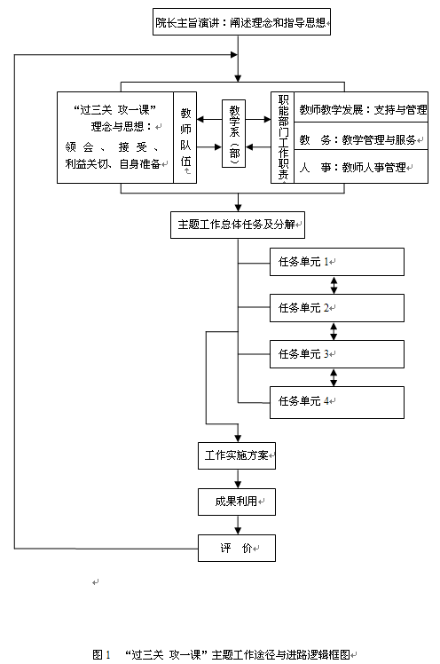

烟台大学文经学院
二〇一二年十月十六日

烟台大学文经学院办公室 2012年10月24日印发

